**GUIA DE USUARIO PARA LA VALIDACIÓN DE**

**SERVICIOS POLICIALES**

**PRESENTACIÓN:**

Los perfiles vinculados a los cargos de JEFATURA, poseen atribuciones otorgadas por sistema, que les permiten validar diariamente los servicios policiales ingresados al PROSERVIPOL.

La importancia de esta tarea es que en un solo paso se realizan las siguientes operaciones:

* Validación de recursos asignados al cuartel, tanto para vehículos como para funcionarios.
* Validación de funcionarios informados como agregados (desde y al cuartel);
* Validación de recursos disponibles y no disponibles. Licencias médicas, permisos administrativos, feriados, inasistencias. Vehículos en mantención, reparación, proceso de baja;
* Oferta real del cuartel para cada día, medida a partir de los recursos que efectivamente salieron a la población (servicios ingresados);
* Horario trabajado por cada funcionario y servicios efectivamente desarrollados;
* Vehículos y armamento empleado por cada funcionario, kilómetros recorridos.

Una vez validados los servicios se entiende que la información ha sido revisada detalladamente y que es fiel reflejo de los recursos asignados al cuartel, su estado y utilización en el caso de los vehículos, y los servicios prestados y horas trabajadas por cada funcionario.

Como se señaló previamente, el procedimiento de validación debe realizarse cada día y como plazo máximo los dos días hábiles siguientes al cierre, momento en que el sistema se bloqueará automaticamente. Dada la importancia que reviste este proceso, la validación es una actividad que siempre debe efectuarse dentro de los plazos, por lo que cualquier solicitud de desbloqueo debe tramitarse por documentación electrónica al Departamento Control de Gesitón de la Inspectoría General. Igual formalidad debe emplearse en el caso en que se detecten errores en forma posterior a la validación.

**PROCEDIMIENTO DE VALIDACIÓN:**

El procedimiento de validación es automatizado, bastante intuitivo para cualquier Jefatura que lo ejecute. Probablemente la primera validación requerirá un poco más de tiempo porque será necesario analizar detalles y realizar cuadraturas respecto del número de personas asignadas, escalafones y agregados.

El procedimiento contiene cuatro elementos claramente diferenciables, tres de ellos destinados a la identificación de registros mal ingresados (si los hubiese).

Tal como fue señalado, sólo pueden acceder a la validación de servicios los funcionarios registrados con cargo de Jefatura. El ingreso al sistema PROSERVIPOL es el tradicional, es decir, se ingresa a la dirección url <http://proservipol.carabineros.cl>, lugar en el que se solicita el código funcionario y la clave asignada.

Al ingresar en el menú situado sobre la barra de color azul dispuesta en el extremo superior derecho, se selecciona la opción “Validar”.

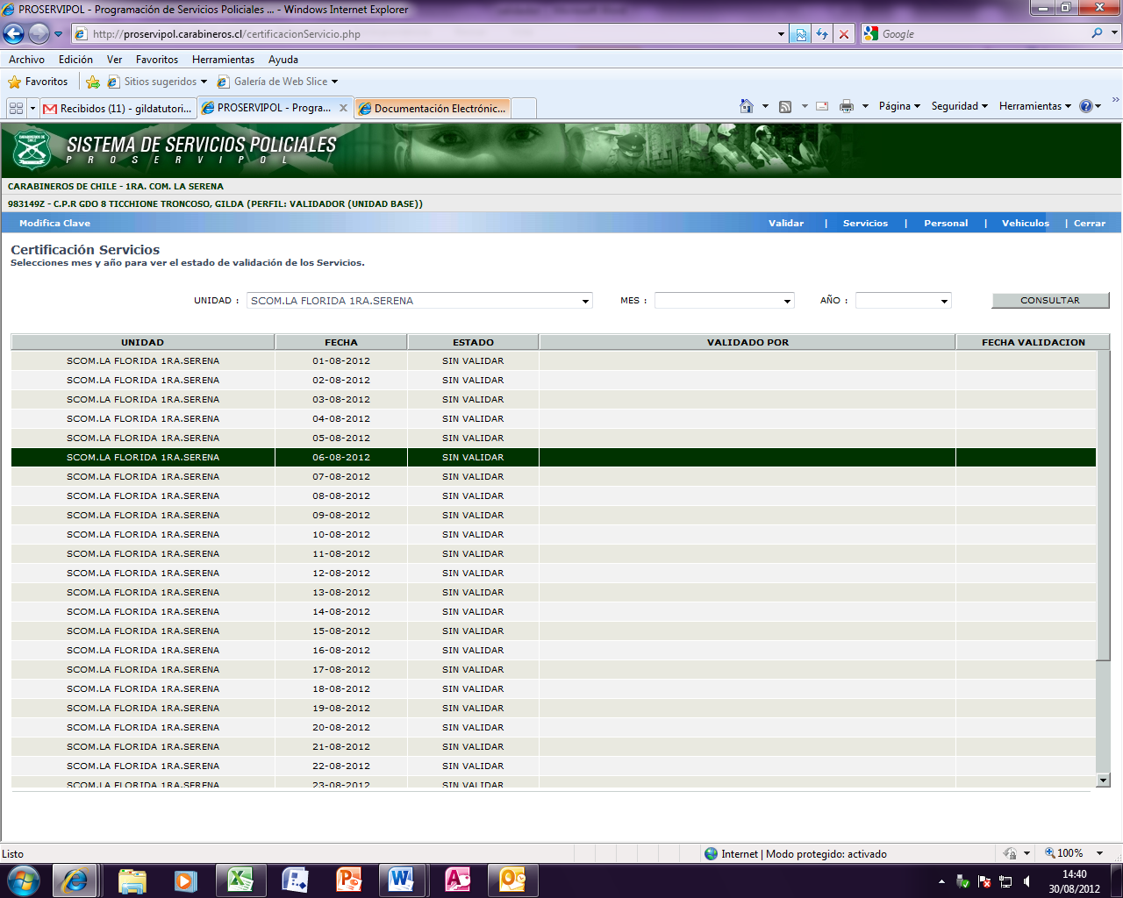

Luego se selecciona el cuartel (con el fin de ejercer supervisión, las Jefaturas de las Unidades pueden seleccionar además a los Destacamentos dependientes).

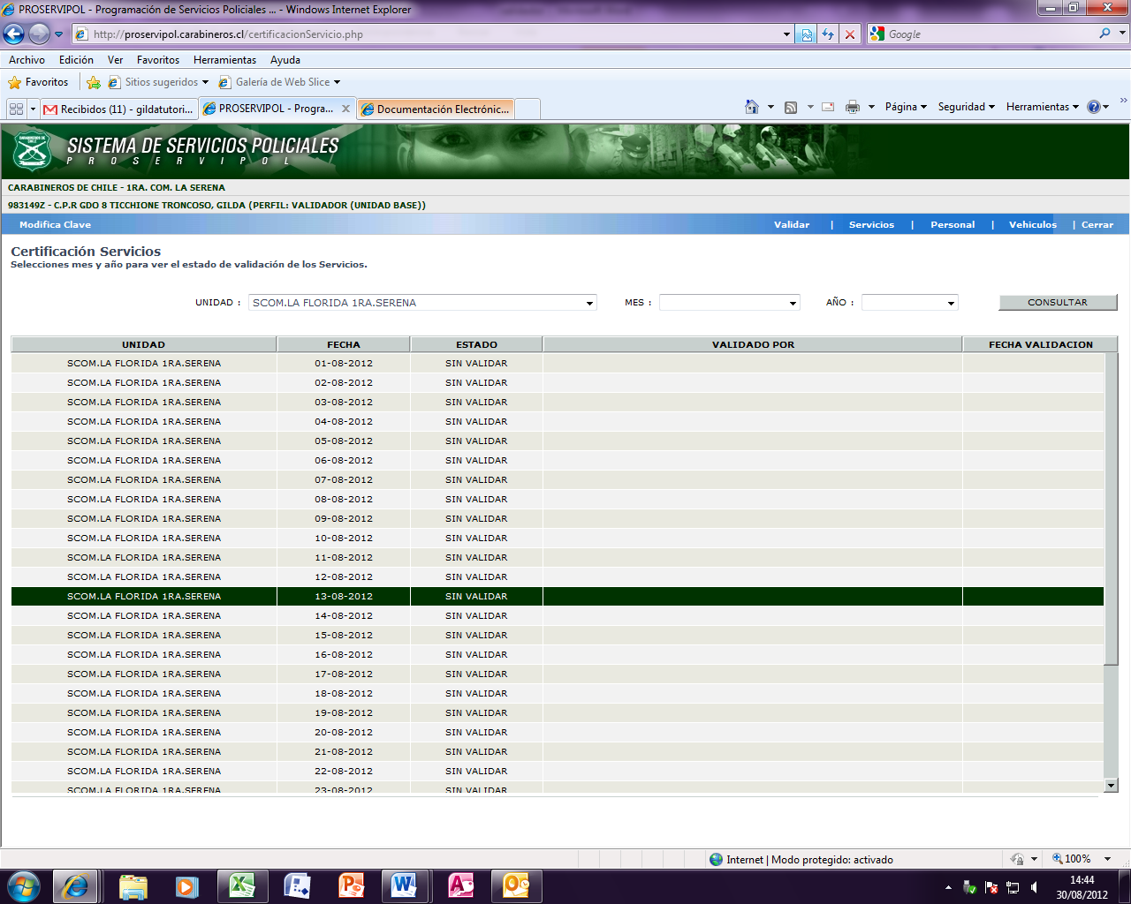

Y por último se selecciona el mes y año , y se hace click sobre consultar.

Después de estos pasos aparecen todos los días del mes específicando aquellos que se encuentran sin validar.

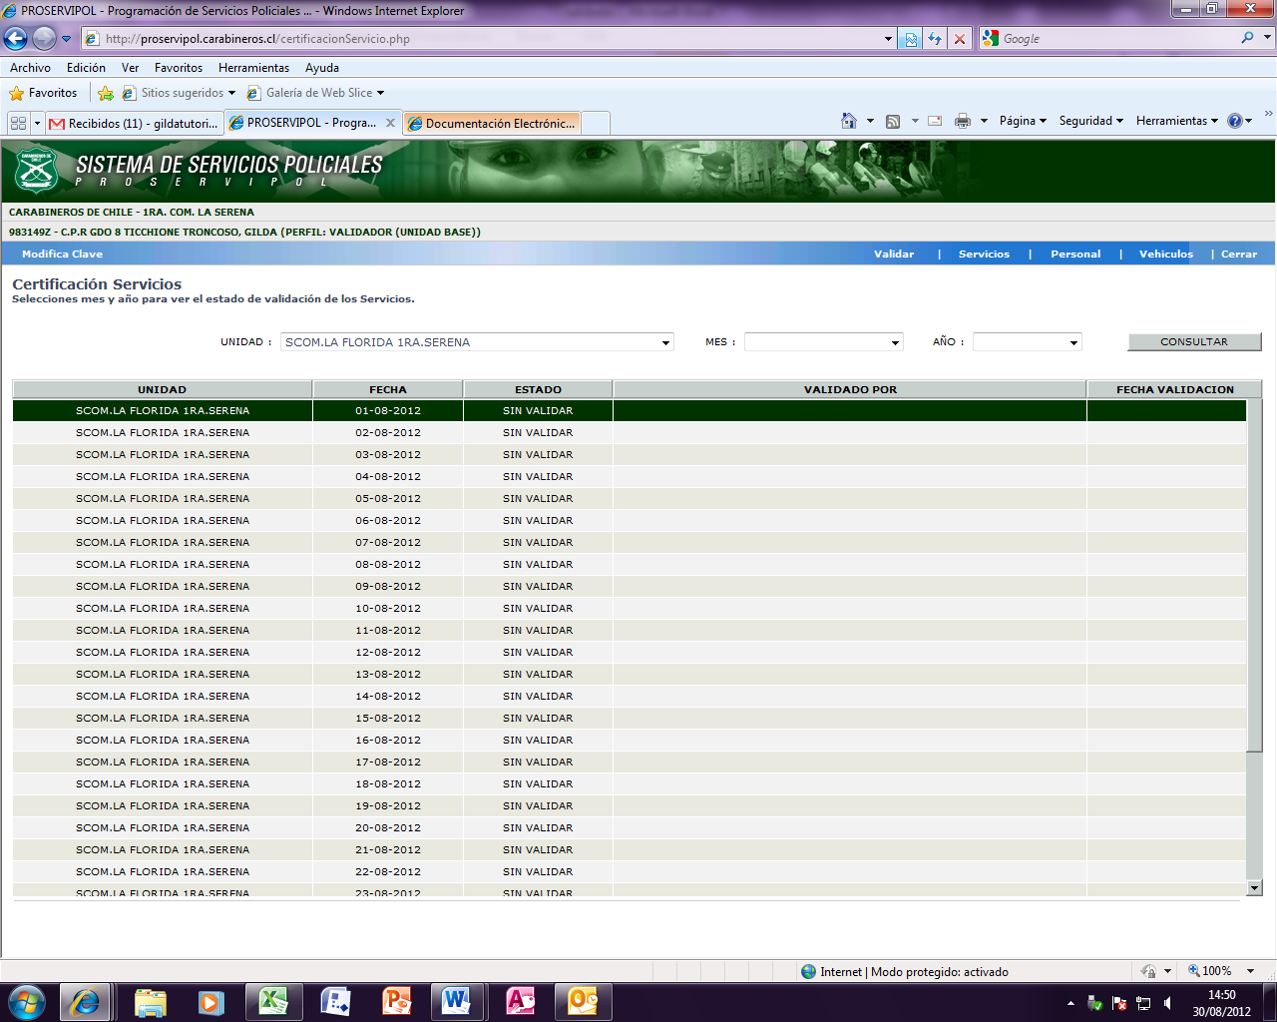

Para validar se hace click sobre el día seleccionado, desplegándose de inmediato, en el extremo superior derecho de la pantalla, un link que permite discriminar entre dos opciones:

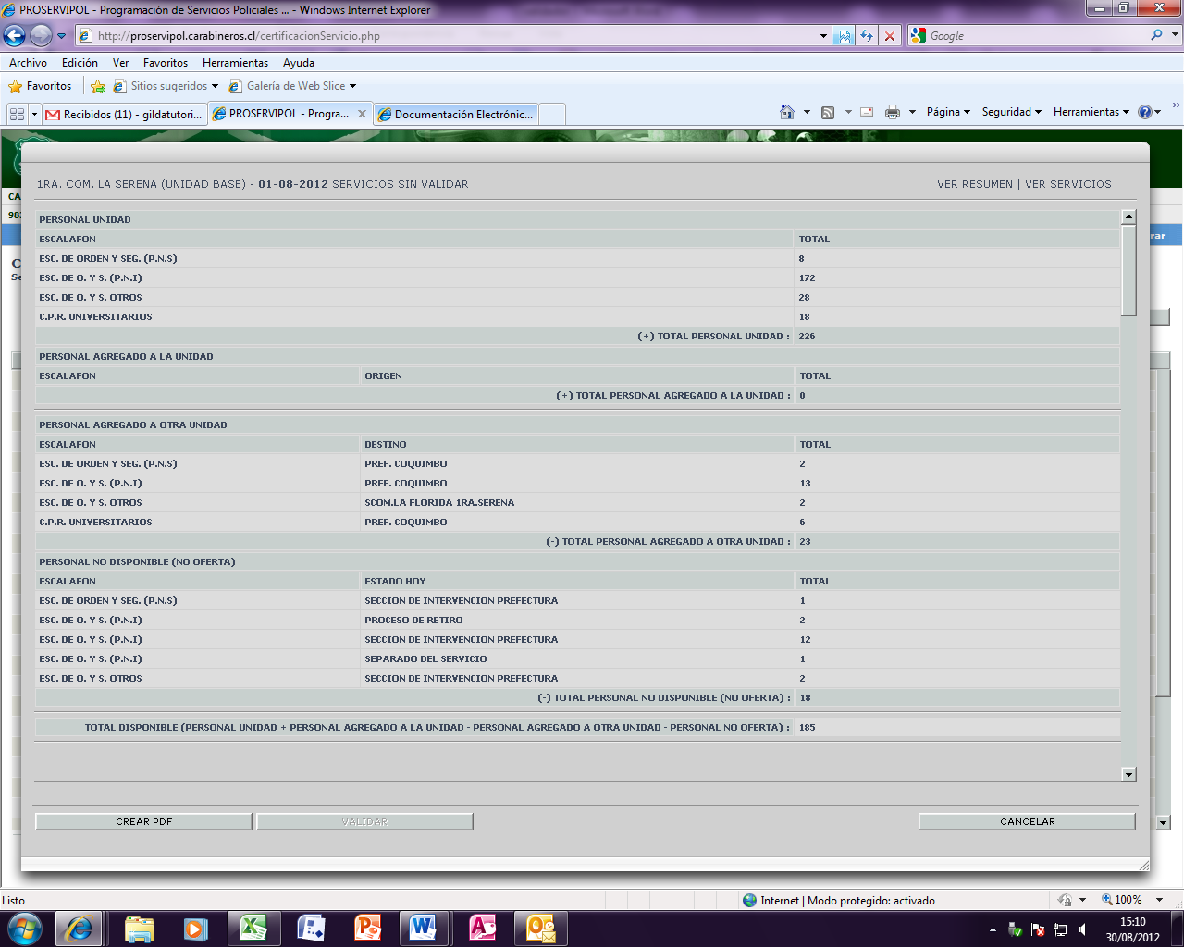

Por defecto la pantalla presenta la información del link “VER RESUMEN”, que permite observar lo siguiente:

* Un resumen separado por escalafón que permite conocer el número de personas que el cuartel tiene registradas en el PROSERVIPOL para la fecha seleccionada.
* Un resumen del personal agregado a la unidad, también separado por escalafón.
* Un resumen del personal que no oferta en forma permanente (proceso de baja, retiro, etc.).

Finalmente, aparece el total de personas asignadas al cuartel para prestar servicios (ajustadas a agregados y no oferta). La tabla tiene el siguiente aspecto:

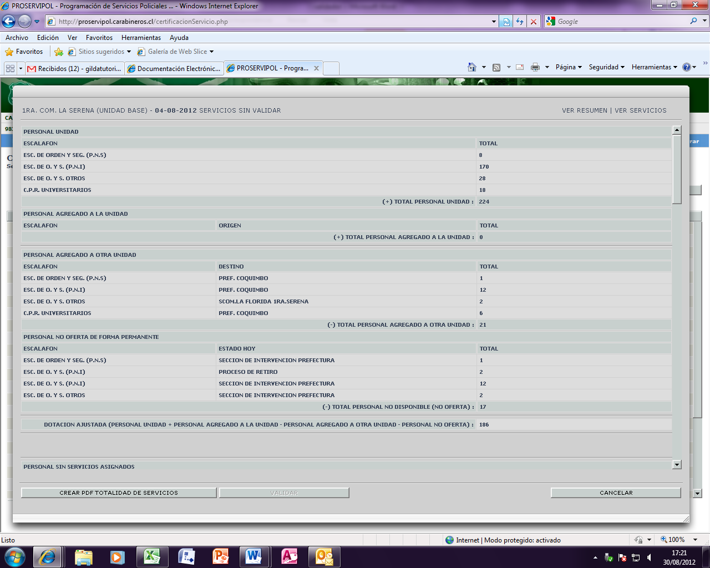

El total de personas asignadas al cuartel (ajustadas a agregados y no oferta) son las que deben ser encasilladas en algún servicio durante el día en cuestión.

La labor de la Jefatura es entonces validar que efectivamente el número de personas ahí informado es correcto (es decir que representa efectivamente la dotación del cuartel) y que los servicios a los cuales fueron asignados son los que corresponden y, a su vez, que los horarios señalados son los que corresponden.

En este caso serían entonces 186 personas las que deben ser asignadas a un servicio, o en su defecto, deben ser clasificadas en una categoria de no oferta como licencia médica, feriado, permiso, etc.

Al bajar con el cursor se presentan tablas resumen que permiten identificar problemas con el ingreso:

* Personal sin servicos asignados: Permite identificar que personas figuran como dotación del cuartel pero no tienen un servicio asignado. Esas situaciones deben resolverse una a una de tal manera que representen la realidad. Si la solución trasciende al cuartel se debe enviar un mail a correo.proservipol@carabineros.cl.

En este ejemplo no hay personas sin servicios asignados. Así debe quedar cada día, salvo los casos que se estén resolviendo vía correo (el correo debe ser enviado antes de validar el día).

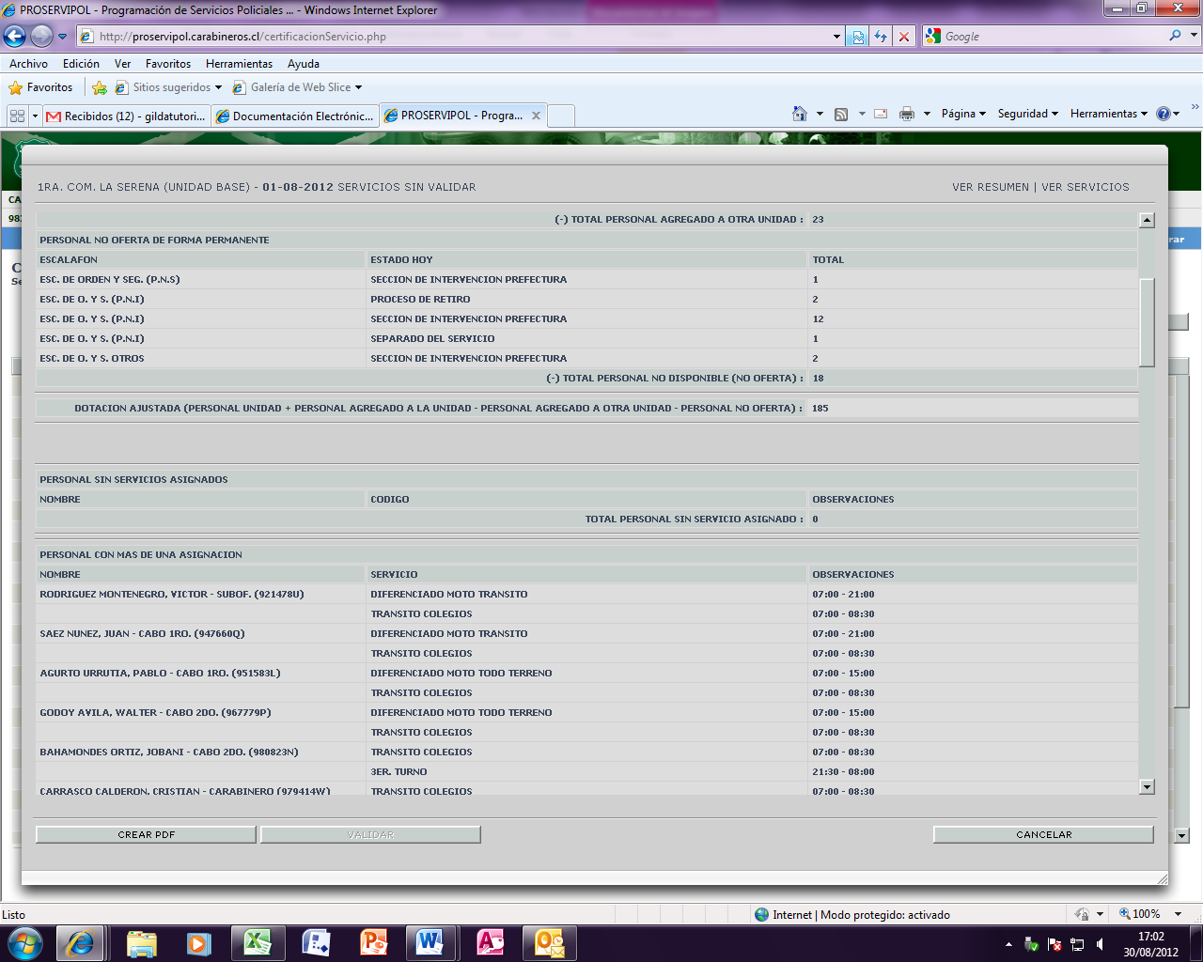

* Detalle de personas que tienen más de un servicio al día: Esto es factible y se indican todos los casos sólo con fines referenciales, por si hubiese algún error en el registro (no deben aparecer servicios sobrepuestos).

Por ejemplo:

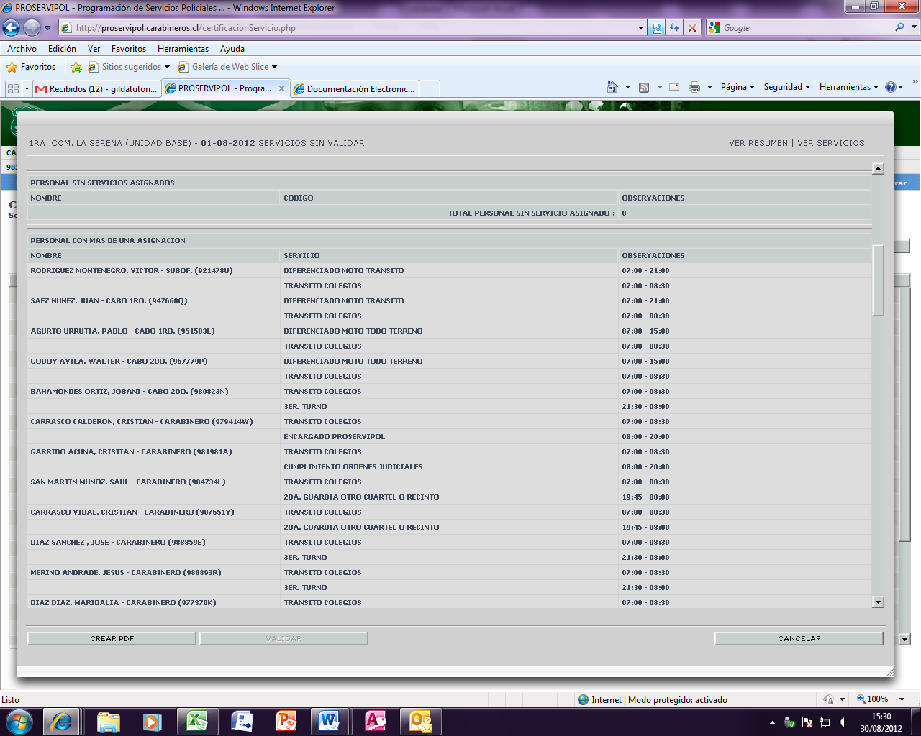

Se observa que para los señores Rodríguez, Sáez y Agurto se duplicó el servicio realizado entre las 7:00 y 8:30 de un día en particular, ya que se registró como “diferenciado moto tránsito” y como “tránsito colegio”. En tal caso el servicio tránsito colegio debió quedar igual, y el servicio “diferenciado moto tránsito” debió haberse registrado desde las 8:30 a las 21:00 hrs. Situaciones como estas deben repararse.

* Tiempos asignados: Entrega un detalle de las horas día registradas por persona (permite identificar fácilmente si una persona fue ingresada por error con una menor o mayor cantidad de horas de las que correspondía).

Se ordena de menor a mayor cantidad de horas, y suma las horas de los distintos servicios que cumplió cada funcionario en el día. El formato es similar al siguiente:

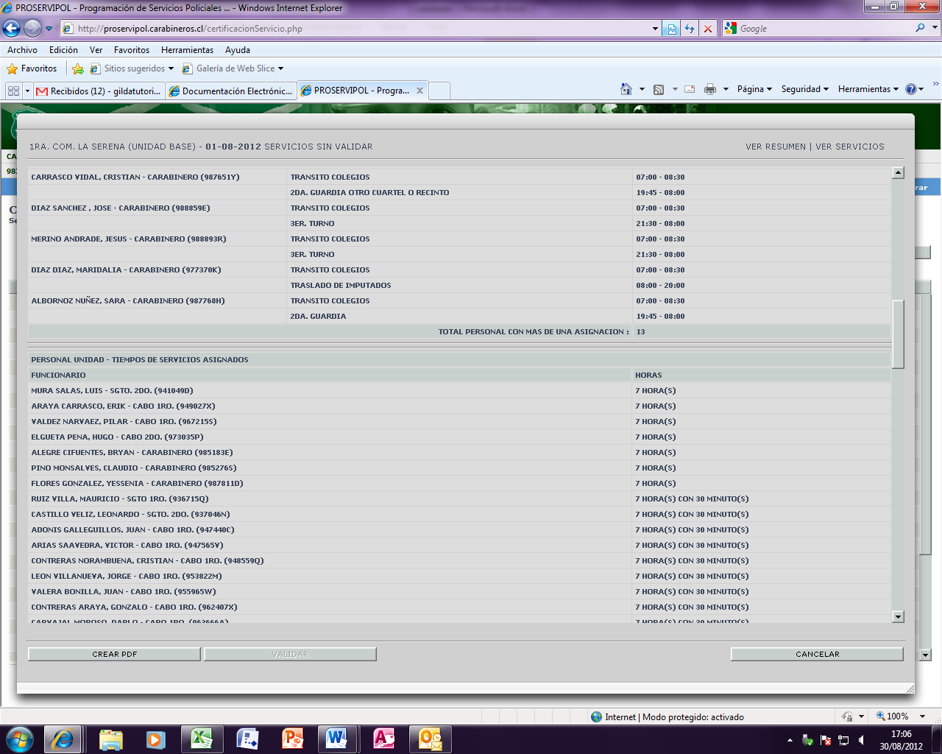

* Detalle de no oferta: Cuenta el número de personas ingresadas a categorías de no oferta por el día (licencias, feriados, permisos, etc.).

El formato empleado es similar al siguiente:

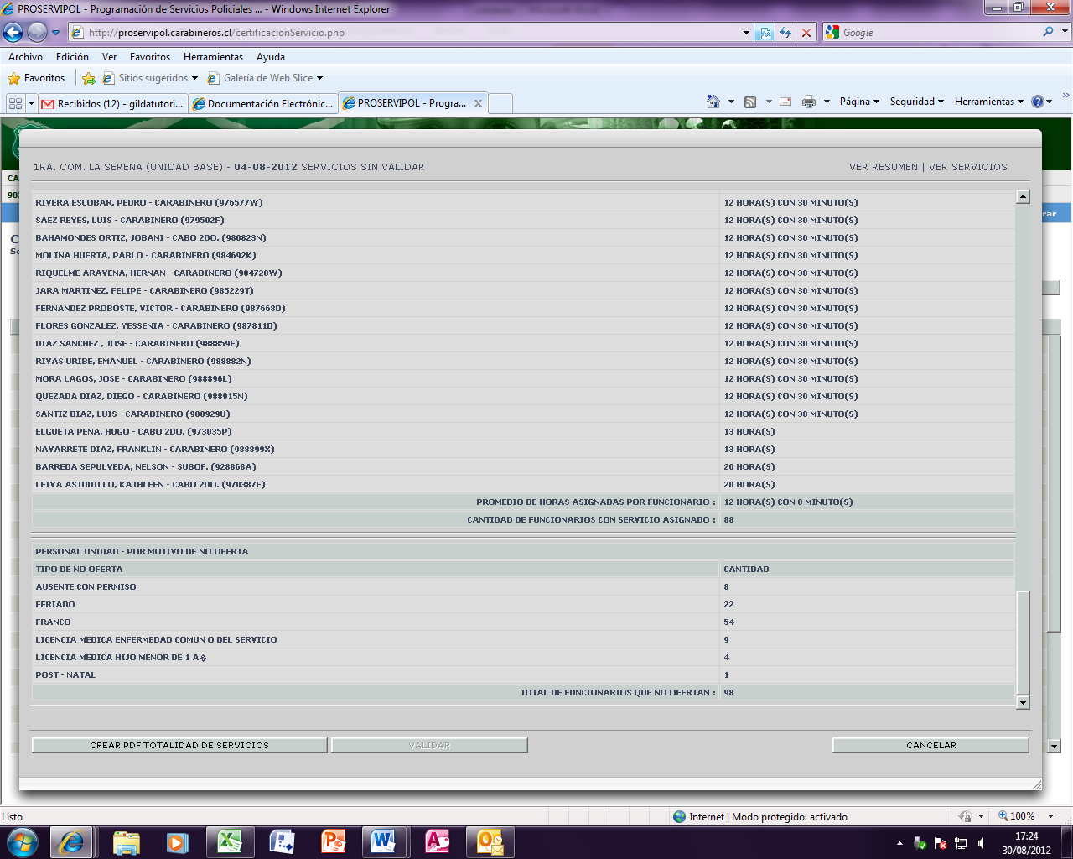

El número de personas que no oferta, más el total que aparece debajo del resumen “tiempos asignados” deben cuadrar con el valor de la dotación ajustada (en el ejemplo los 186 funcionarios).

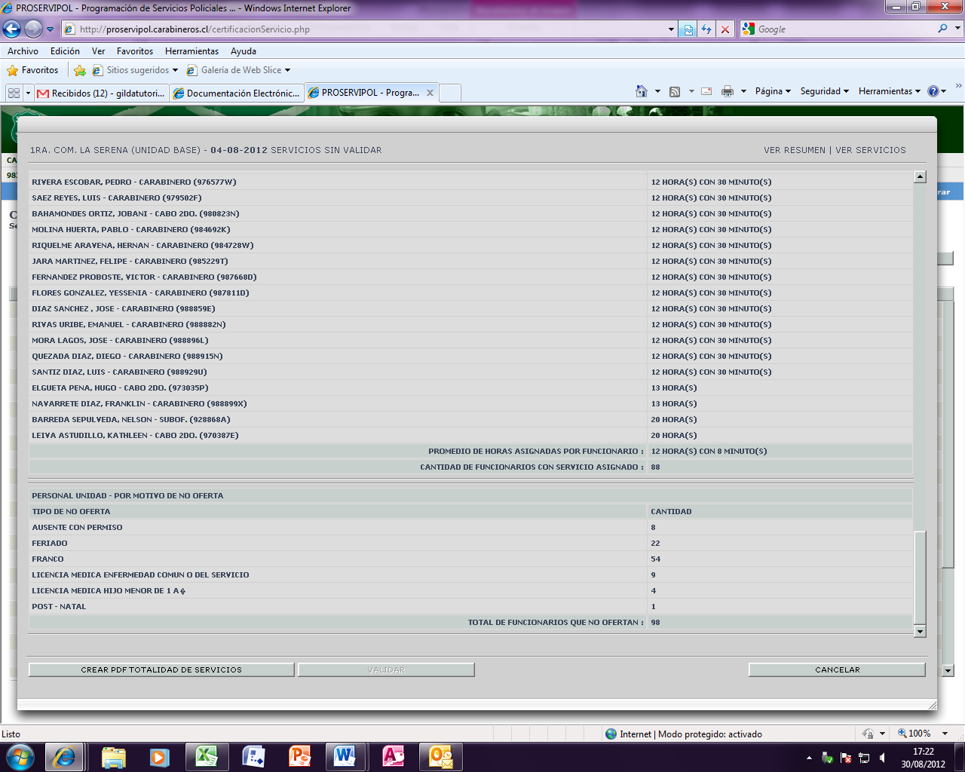

Por ejemplo, la cantidad que aparece bajo la tabla “tiempos asignados” es de 88 funcionarios, y la cantidad de personas que no ofertaron (por licencias, permisos y feriados) ascendió a 98. Si bien el valor está cuadrado y a primera vista los datos no tendrían mayores problemas, es deseable que la Jefatura realice algunos análisis, como por ejemplo, ¿es correcta la proporción de funcionarios con servicios asignados respecto del total de dotación ajustada?

Al volver al inicio de la pantalla y al hacer doble click sobre la opción “VER SERVICIOS”, es posible observar cuales son los servicios realizados durante el día.



La tabla vinculada permite observar el horario de cada servicio registrado y el número de funcionarios y vehículos asociados.

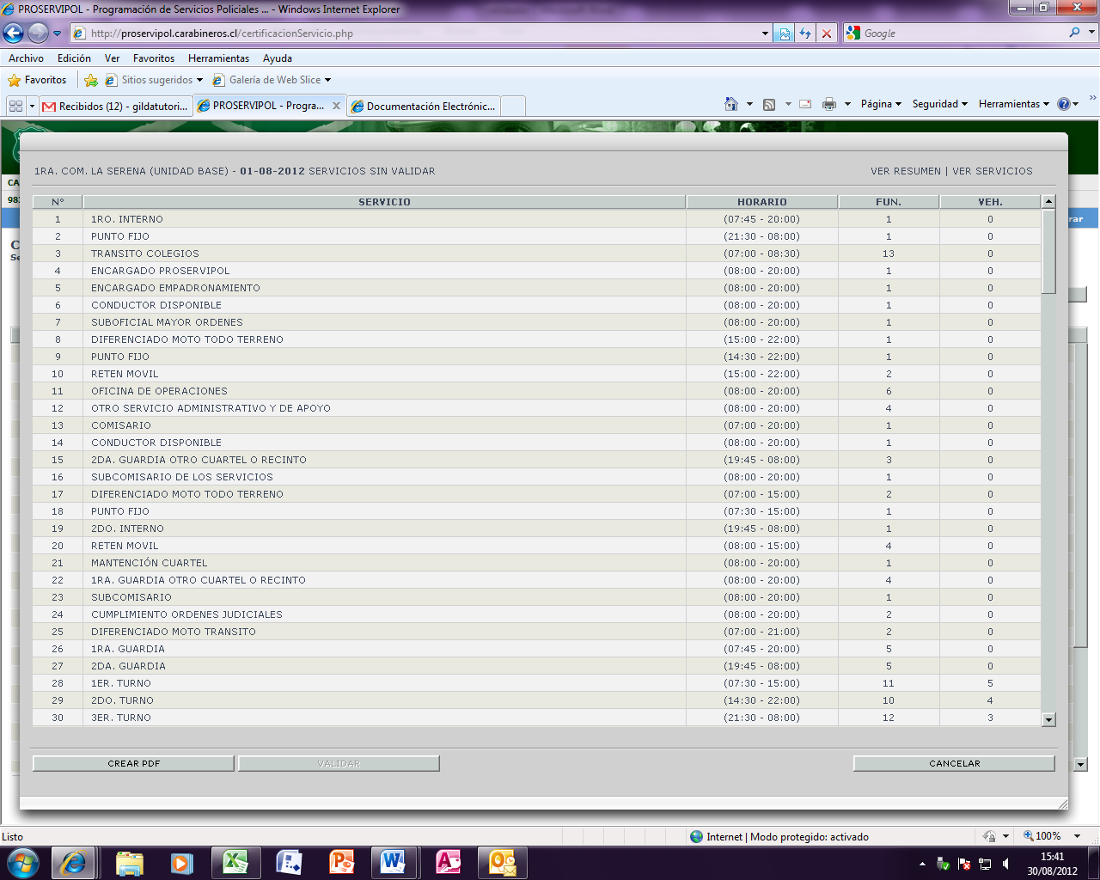

Al hacer doble click sobre uno de los servicios es posible obtener todos los detalles asociados al servicio.

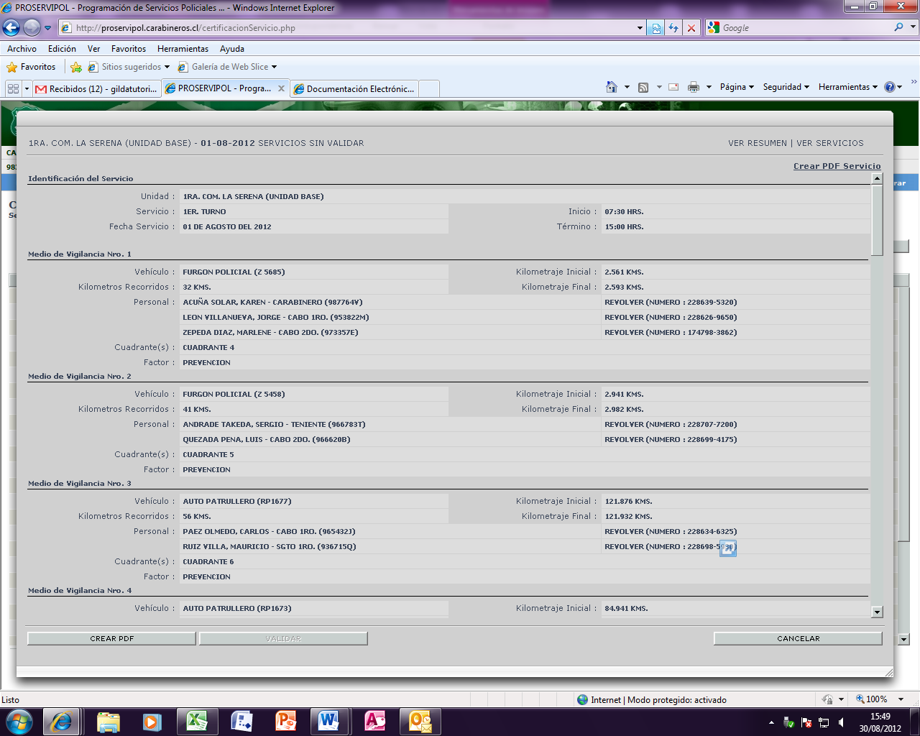

Y a su vez, haciendo click sobre la frase “CREAR PDF SERVICIO”, es posible realizar una versión imprimible (en pdf) de dicha información, atingente exclusivamente a dicho servicio.



Para crear una versión imprimible de todos los servicios realizados durante el día es necesario hacer click sobre la opción CREAR PDF TOTALIDAD DE LOS SERVICIOS que se encuentra en el extremo inferior izquierdo de la pantalla.

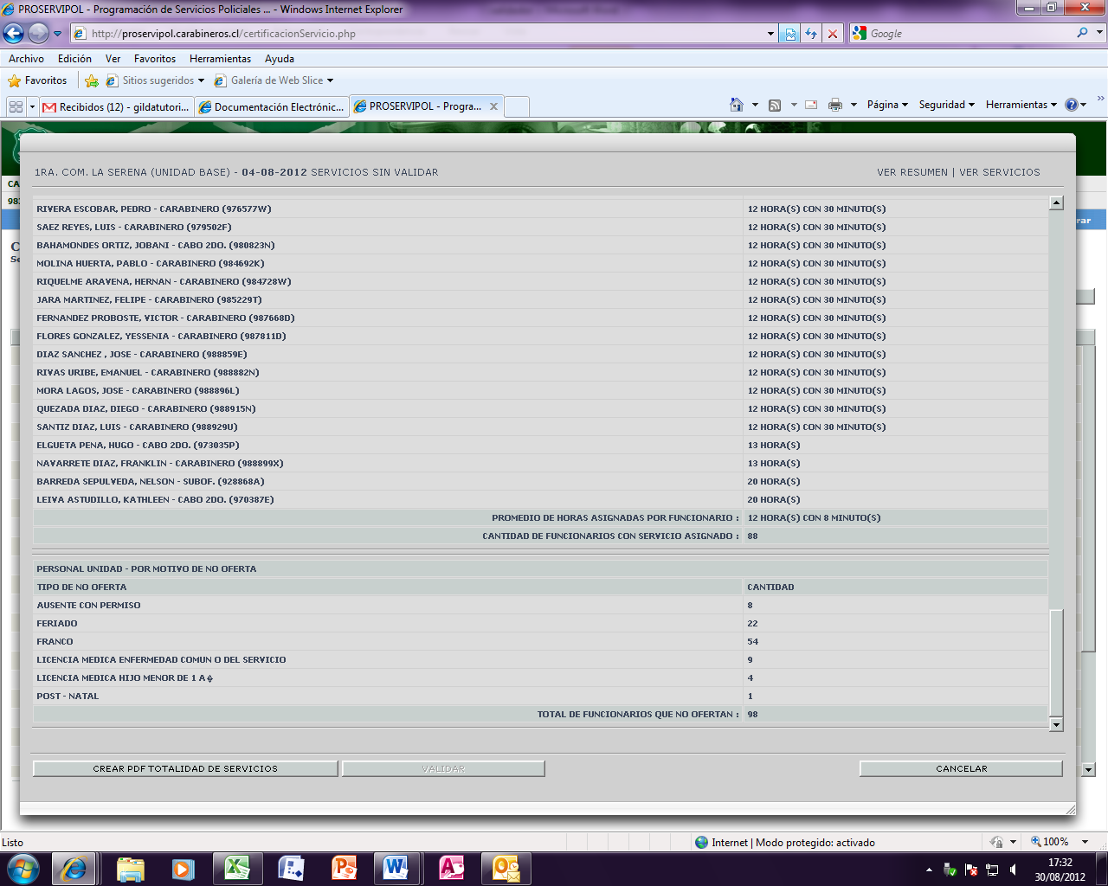

Finalmente, una vez todo revisado y cuadrado, los servicios se validan para efectos del sistema haciendo click sobre el botón “VALIDAR”.

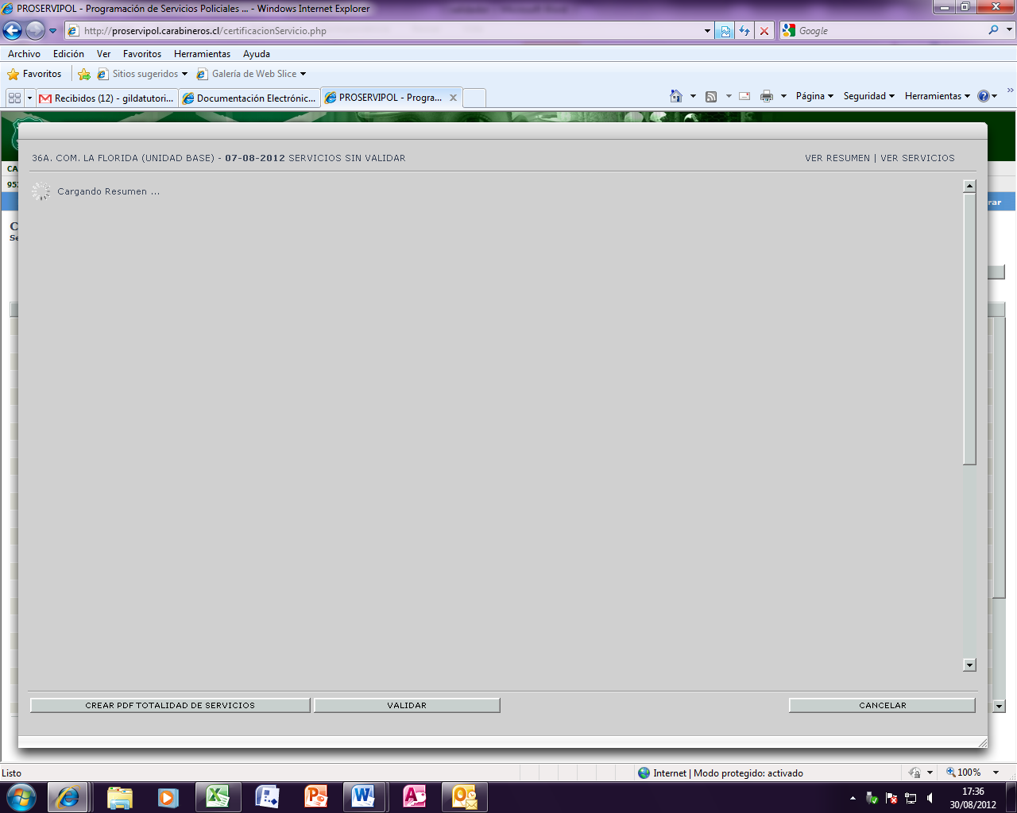

Una vez que los servicios son validados se considera que la tarea se encuentra terminada.

Si los servicios no se validan en un plazo de dos días hábiles después de cerrado el día, el PROSERVIPOL se bloqueará automaticamente por sistema.

Si los servicios se validan y en forma posterior se detecta un error, o en su defecto el sistema se encuentra bloqueado, la Unidad o Destacamento deberá solicitar, mediante documento electrónico, al Departamento de Control de Gestión de la Inspectoria General, el desbloqueo del sistema.